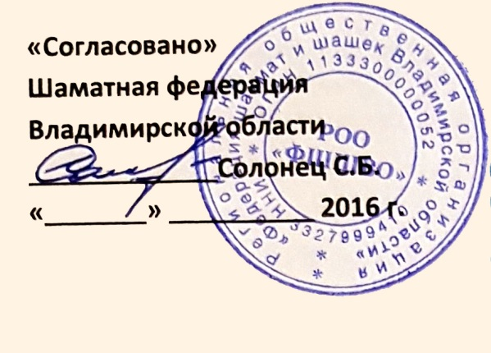
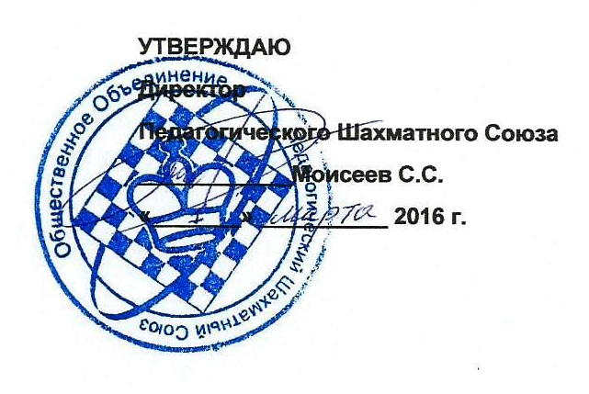
УТВЕРЖДАЮ
Директор
Педагогического Шахматного Союза
____________Моисеев C.C.
«_______» __________ 2016 г.

Положение
О проведении турнира по классическим шахматам в рамках проекта «ПШС: Кубок Древних Столоиц» среди мальчиков и девочек 1998 г.р. и моложе с 11 по 15 июня 2016 года

- Цели и задачи соревнования
- популяризация шахмат среди детей, а также юношей и девушек;
- повышение мастерства юных шахматистов;
- развитие шахмат в г. Москве, а г. Владимир, в Московской и Владимирской области.

- Проводящая организация
2.1. Педагогический Шахматный Союз ИП (свидетельство ОГРНИП 313774631900202) в лице директора мероприятия Моисеева Сергея Сергеевича.
2.2. Главный судья турнира IM Орлинков Максим Леонидович (г. Москва, судья 1 категории).

- Участники
3.1. Юные шахматисты России, а также иностранные граждане 1998 г.р. и моложе, умеющие играть в шахматы с шахматными часами и с записью партий.
3.2. Допускаются игроки, имеющие рейтинг FIDE не выше 1600.
3.3. Допускаются только участники не имеющие рейтинг FIDE.

- Сроки и место проведения
4.1. График мероприятия

Очная регистрация (в игровом зале) | 11 июня с 9:00 до 9:40
1 тур | 11 июня с 10:00 до 12:00
2 тур | 11 июня с 12:00 до 14:00
3 тур | 12 июня с 10:00 до 12:00
4 тур | 12 июня с 12:00 до 14:00
5 тур | 14 июня с 10:00 до 12:00
6 тур | 14 июня с 12:00 до 14:00
7 тур | 15 июня с 10:00 до 12:00
8 тур | 15 июня с 12:00 до 14:00
Закрытие турнира | 15 июня с 14:00 до 15:00

4.2 Место проведения
Адрес: Владимирская обл., Суздаль г., ул. Коровники, 45, Главный Туристический Комплекс «Суздаль»
- Условия проведения турнира, регламент
5.1. Соревнования проводятся по Правилам FIDE. Результаты турнира будут направлены на обсчет рейтинга в ФИДЕ в ШФМ. Для жеребьёвки используется программа Swiss Manager. Результаты турнира выкладываются на chess-results.com
5.2. Поведение спортсменов соревнования регламентируется в соответствии с Положением «О спортивных санкциях в виде спорта «шахматы».
5.3. Обеспечение безопасности при проведении соревнований возлагается на главного судью и директора турнира и организуется в соответствии с требованиями Положения о межрегиональных и всероссийских официальных спортивных соревнованиях по шахматам на 2016 г. и законодательства РФ.
5.4. Обеспечение читинг-контроля осуществляется с соблюдением требований Античитерских правил, утвержденных ФИДЕ при стандартном уровне защиты
5.5. Соревнование проводится в 8 туров по швейцарской системе c контролем 60 минут на партию без добавления.
5.6. Запись партий производится в обязательном порядке.
5.7. Допускается 30-ти минутное опоздание на партию. Поражение засчитывается участнику, опоздавшему более чем на 30 минут (-:+).
5.8. Официальный сайт турнира www.vphs.ru

- Подведение итогов
6.1. Места определяются по сумме набранных очков, а в случае их равенства по дополнительным коэффициентам (в порядке убывания значимости):
1) коэффициенту Бухгольца;
2) коэффициенту усеченного Бухгольца;
3) Число побед
В случае равенства всех показателей 2-х участников призовое место определяется решающей блиц-партией «Армагеддон» (Белым – 5 минут, черным дается на 1 минуту меньше, но ничья в их пользу). Цвет определяется случайным образом. В случае равенства всех показателей 3-х и более участников призовые места определит блиц турнир «Армагеддон» с количеством кругов до определение призовых мест.

- Награждение
7.1. Церемония закрытия, награждения будет проводиться на месте проведения турнира по факту его окончания.
7.2. Награждение пройдет в трех номинациях:
- Турнир А: 2008 г.р. и моложе
- Турнир B: 2005 г.р. и моложе
- Турнир С: 1998 г.р. и моложе
Участники, занявшие 1 – 3 места в каждой категории, награждаются кубками, медалями и дипломами, а также специальными призами.
7.3 Предусмотрен дополнительный зачет для девочек в не зависимости от их количества в категории. Лучшие девочки награждаются кубками, дипломами, медалями, а также специальными призами.
7.4. Всем участникам вручаются сертификаты ПШС, а также памятные подарки.

8. Финансовые условия
Бюджет мероприятия формируется с турнирных взносов. Расходы за участие и проживание несут родители участников, а также спонсоры участников.
Турнирный взнос за участие в турнире «ПШС: Кубок Древних Столиц» – 2500 рублей 00к. за каждого участника.

9. Порядок регистрации
Все участники должны пройти предварительную (заочную регистрацию) на официальном сайте соревнования www.suzdal.vphs.ru.
Очная регистрация начнется с за час до начала турнир на месте проведения. На очной регистрации участники должны оплатить турнирный взнос, получить бейджик, после этого игрок будет внесен в жеребьевку 1 тура.

10. Контакты
Директор турниров ПШС  Моисеев Сергей Сергеевич  8(962)998-25-61  Mail: info@vphs.ru | Секретарь  Наталья Валентиновна  - 8(926)169-87-96  - Mail: moiseevanv@mail.ru
Официальный сайт ПШС (организатора) www.vphs.ru

